Лабораторная работа № 7

Модель СМО

Дворкина Ева Владимировна

Содержание

# 1 Цель работы

Цель данной лабораторной работы - реализовать модель $M\left|M\right|1|∞$ с помощью xcos.

# 2 Задание

* Реализовать в xcos модель системы массового обслуживания типа $M\left|M\right|1|∞$.
* Построить график, описывающий динамику размера очереди
* Построить график, описывающий поступление и обработку заявок.

# 3 Теоретическое введение

$M\left|M\right|1$— однолинейная СМО с накопителем бесконечной ёмкости. Поступаю- щий поток заявок — пуассоновский с интенсивностью $λ$. Времена обслуживания заявок — независимые в совокупности случайные величины, распределённые по экспоненциальному закону с параметром $μ$.

Система дифференциальных уравнений Колмогорова (1):

- вероятность того, что в момент времени $t$ в системе находится $i$ заявок.

- загрузка системы

Стационарное среднее число заявок в очереди (2):

$$Q=\frac{ρ^{2}}{1−ρ} \left(2\right)$$

Более подробно в [1,2].

# 4 Выполнение лабораторной работы

## 4.1 Реализация модели в xcos

Для работы в xcos будем использовать дополнительные материалы [3].

В нашей модели одна очереди, поступление заявок описывается пуассоновским процессом.

Зададим переменные окружения (рис. 1).

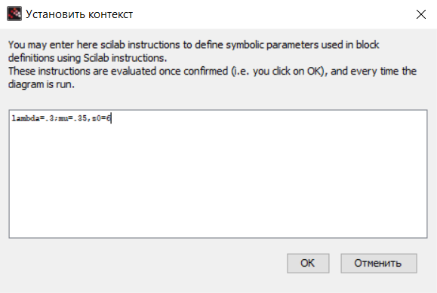

Рис. 1: Переменные окружения

Установим время моделирования системы на 30 единиц модельного времени (рис. 2).

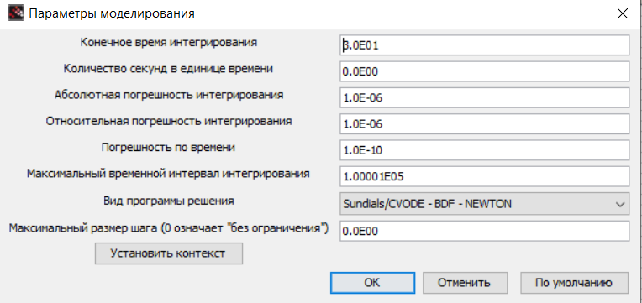

Рис. 2: Установка параметров моделирования

Модель будет состоять из суперблоков.

В нашей модели есть суперблок для описания поступления заявок (рис. 3):

В нем используются следующие блоки:

* RAND_M – генератор случайных чисел по равномерному распределению.
* LOGBLCK_f – взятие логарифма от потока выхода случайных чисел, чтобы получить Пуассоновское распределение.
* GAINBLCK_f – умножает сгенерированный поток по Пуассоновскому распределению на $−\frac{1}{λ}$
* EVTGEN_f – обработчик событий, так как для моделирования заявок будут использованы события.
* CLKSOMV_f – синхронизация выходных и входных сигналов.
* CLKINV_f – порт входа в суперблок.
* CLKOUTV_f – порт выхода из суперблок.

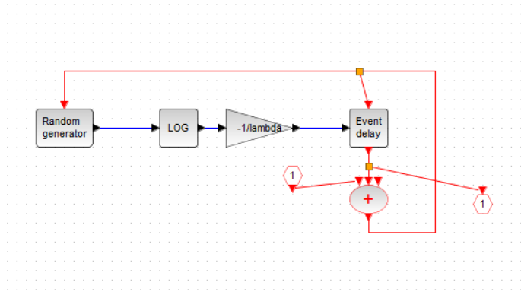

Рис. 3: Суперблок, моделирующий поступление заявок

Второй необходимый нам суперблок - суперблок для моделирования обработки заявки, где время обработки распределено по экспоненциальному закону.

Используемые блоки:

* RAND_M – генератор случайных чисел по равномерному распределению. sci_funk_m_block – задает математическое выражение $y1=−log\left(u1\right)/mu$, которое ранее мы задавали блоками.
* EVTGEN_f – обработчик событий, так как для моделирования заявок будут использованы события.
* CLKSOMV_f – синхронизация выходных и входных сигналов. В этом суперблоке их два.
* IFHEL_f – два блока для определения длины очереди, если значение больше нуля, то сигнал подается.
* CLKINV_f – входы для запуска и для сообщения о том, что сообщение пришло в очередь, чтобы по разному обрабатывать пустую и не пустую очередь.
* IN_f, CONST_M – проверка на длину очереди

Сначала опишем выражение в блоке Function, которое будет преобразовывать поступающие сигналы, распределенные по равномерному закону, в сигналы, распределенные экспоненциально (рис. 4).

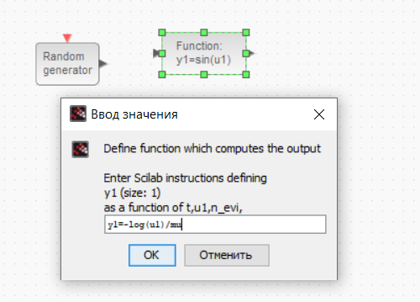

Рис. 4: Параметры блока Function

Соединив все блоки, получим суперблок, моделирующий обработку заявок (рис. 5).

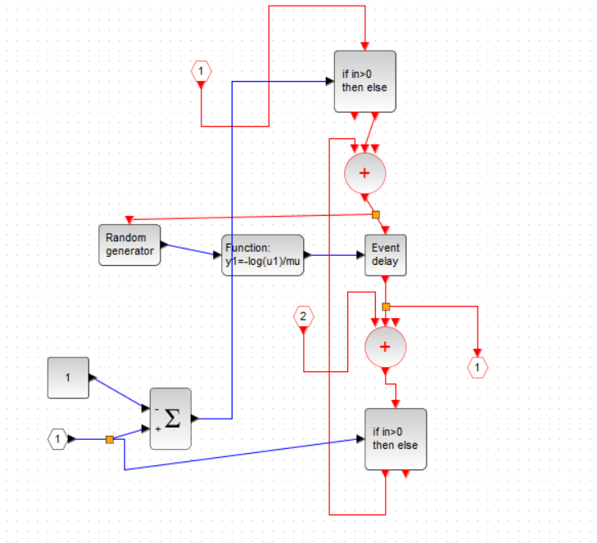

Рис. 5: Суперблок, моделирующий обработку заявок

Перейдем к составлению общей системы.

В ней используются:

* SELECTOR_M – берёт входные сигналы и с помощью управляющих сигналов будет добавлять вход к очереди, либо считывать. У него три входа – для поступления заявок, обработки заявок и начальной синхронизации.
* CONST_M – поступление заявки выражается 1, обслуживание заявки – -1, первоначальная синхронизация – 0.
* EVTGEN_f – запуск первоначального события в нулевой момент времени.
* DOLLAR_f – блок для иммитации очереди, на него приходит управление, которое синхронизируется с источника и с обработчика.
* CSCOPE – для отрисовки длины очереди.
* CEVEBTSCOPE – обработка событий.

Укажем в блоке DOLLAR_f (блок для иммитации очереди) начальное значение очереди, оно у нас равно $z_{0}=6$ (рис. 6).

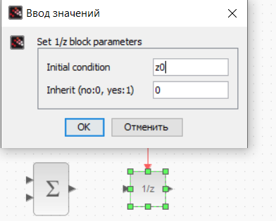

Рис. 6: Параметры для блока DOLLAR_f

Также определим параметры регистрирующих устройств в системе. В CSCOPE будет отображаться график изменения очереди в системе (рис. 7).

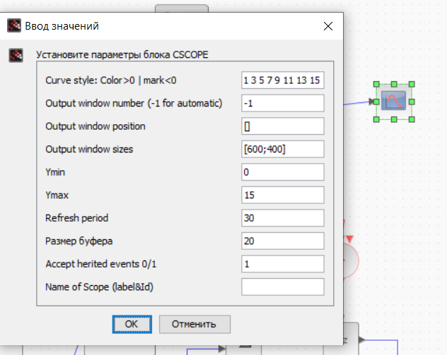

Рис. 7: Параметры блока CSCOPE

Далее установим параметры блока CEVENTSCOPE, в нем будут отображаться события обработки и поступления заявки в систему (8).

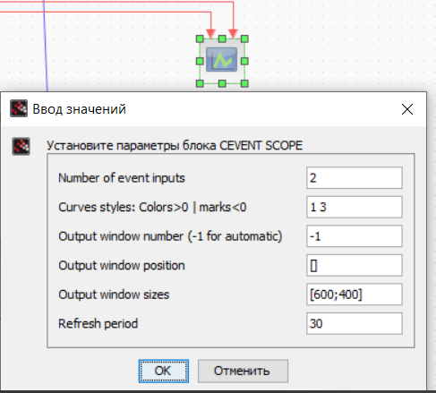

Рис. 8: Параметры блока CEVENTSCOPE

Вся модель выглядит следующим образом (рис. 9):

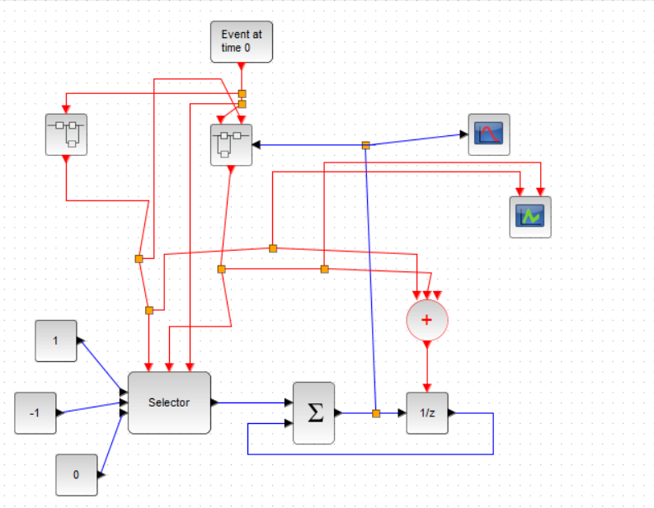

Рис. 9: Модель $M\left|M\right|1|∞$ в xcos

В результате получим два графика: один показывает поступление и обработку заявок, а второй изменение длины очереди (рис. 10, 11).

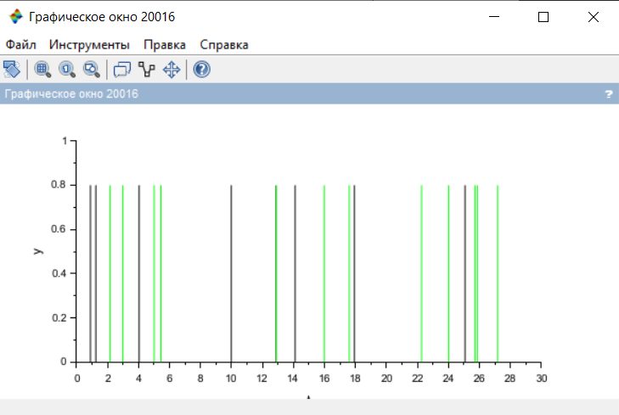

Рис. 10: Поступление(черным) и обработка(зеленым) заявок

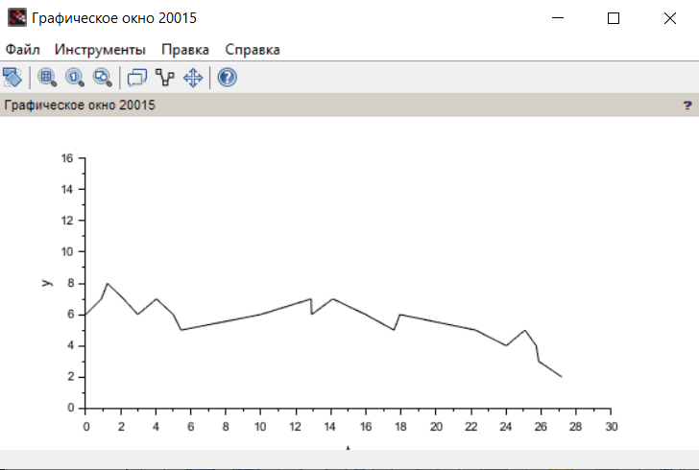

Рис. 11: Динамика размера очереди

Размер очереди начинается со значения 6, потому что таким мы задали значение очереди на начальный момент времени. Так же видим рост очереди на графике динамики размера очереди, что подтверждается в том числе графиком обработки и поступления заявок, где первые события - поступления, то есть, наша очередь за первые два события увеличивается.

Далее на графике поступления и обработки заявок можно заметить больше событий обработки, чем поступления, что связано с тем, что изначально у нас уже есть заявки в очереди, которые тоже надо обработать.

# 5 Выводы

При выполнении данной лабораторной работы я реализовала модель $M\left|M\right|1|∞$ с помощью xcos.

# Список литературы

1. Королькова А.В., Кулябов Д.С. Лабораторная работа 7. Модель M|M|1 [Электронный ресурс].

2. Королькова А.В., Кулябов Д.С. Лабораторная работа 3. Моделирование стохастических процессов [Электронный ресурс].

3. Королькова А.В., Кулябов Д.С. Компонентное моделирование. Scilab, подсистема xcos [Электронный ресурс].